Instituto Tecnológico de Estudios Superiores de Monterrey

Campus Monterrey



TC2008B. Modelación de sistemas multiagentes con gráficas computacionales

Grupo 103

Docentes:

Alfredo Alan Flores Saldivar

Raúl Valente Ramírez Velarde

M5. Revisión de avance 1

Daniel Antonio Melgar Orellana A00839106

Diego Hernández Herrera A01198786

Javier Luis Castillo Solórzano A01658415

17 de agosto de 2025
Vamos a redactar esta tarea a mano, sin utilizar la Inteligencia Artificial más que para generar la presentación PowerPoint, pues realmente nos interesa aprender en clase y aprovechar el curso.
Prompt para el video: “Animación corta en estilo realista de tráfico urbano 3D: muestra una intersección con una rotonda activa donde varios vehículos negocian prioridad; un peatón espera y cruza de forma segura.”
La simulación de multiagentes nos puede ayudar a resolver problemas de movilidad de diversas maneras. En teoría, las interacciones entre vehículos y peatones pueden ser descritas manualmente, mediante cálculos y representaciones matemáticas puestas en papel. Pero, conforme las ciudades crecen y la cantidad de vehículos explota, poco a poco se vuelve cada vez más impráctico realizar estos análisis de manera tradicional. Las simulaciones nos permiten hacer los mismos cálculos que haríamos a mano, pero en sistemas mucho más complejos de los que los humanos seríamos capaces de manejar. Por ejemplo, el algoritmo de Dijkstra se puede calcular a mano para saber cuál es el camino más corto que un vehículo debe de recorrer para llegar desde cierto punto hasta el otro. Pero realizar las matemáticas y crear el gráfico necesario para visualizar el problema, todo a mano, sería un tormento y una verdadera tortura en comparación con su simulación en una computadora.
En cuanto a nuestro proyecto, su objetivo será responder a la pregunta: ¿Qué dispositivo vial reduce el tiempo de espera en una intersección, un sistema de semáforos o una rotonda? Cada uno debe de probar ser similarmente seguro en comparación con el otro, y nuestra simulación deberá emular situaciones regulares de conducción, así como las irregulares. Buscaremos o tomaremos muestras reales de la cantidad de carros en ciertas avenidas y calles de Monterrey, así como información en los tiempos de espera reales de los semáforos, para poder realizar simulaciones de relevancia.
Los agentes involucrados en nuestra simulación serán (1) vehículos automóviles, (2) peatones que intentarán cruzar las calles y los (3) semáforos que cambiarán de luces en conforme con un algoritmo predeterminado. Los vehículos interactuarán entre ellos, frenando y acelerando para evitar colisiones. Los automóviles seguirán las leyes viales establecidas en el ambiente hasta cierto punto, y en distintos grados de conformidad. Los peatones estarán programados para cruzar las calles a distintas velocidades y en distintos momentos, según un algoritmo que les codificaremos. Pero generalmente, ellos interactuarán con los vehículos de tal manera que eviten ser atropellados. Los semáforos tendrán, posiblemente, dos versiones: una que reaccione a la cantidad de carros presentes en las distintas calles, y otra que simplemente siga un patrón predeterminado de tiempos de espera.
Diagrama de clases de agentes involucrados
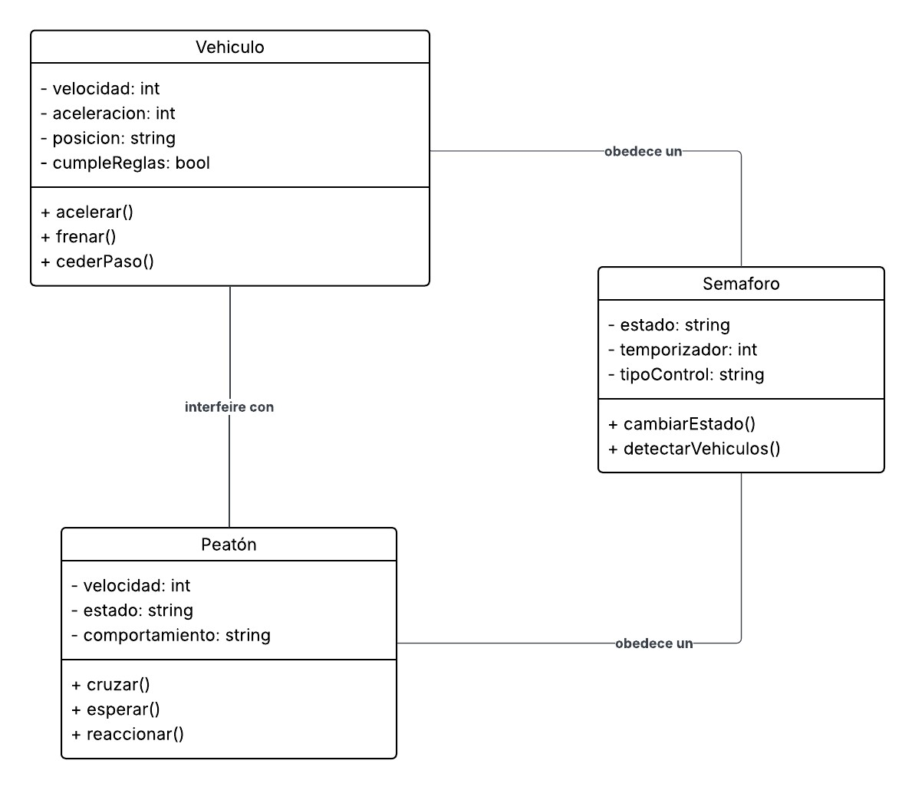

Diagrama de protocolos
Caso con semáforo semáforo:
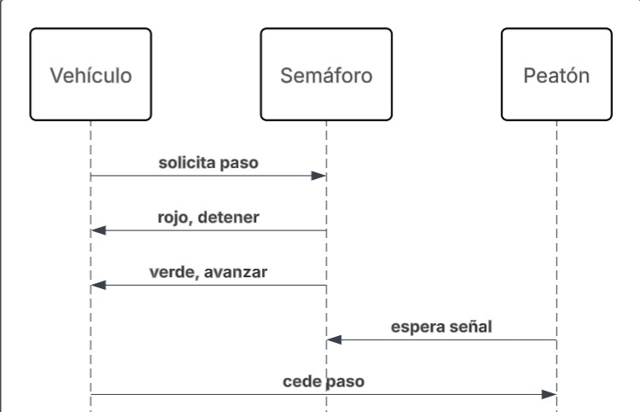

Caso de Rotonda sin semáforo:
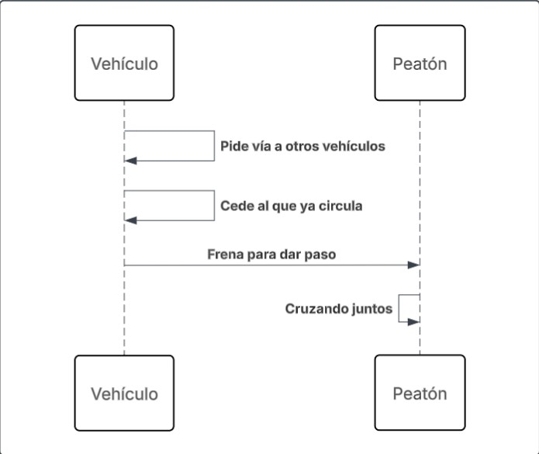
Diego: Mis fortalezas consisten en anotar todos mis pendientes de manera organizada y mantener una agenda. Esto me permite ser diligente y responsable. Además, la programación y el análisis se me da bastante bien. Creo que puedo crecer en mis habilidades para trabajar en equipo, sobre todo cuando se trata de delegar pendientes. Mi expectativa de esta materia es tener una clase de verdad, en la que realmente aprenda y se me rete de manera adecuada y motivante.
Javier: Mis fortalezas principales que pueden aportar significativament en el desarrollo de este proyecto son la capacidad de organización y planeación estratégica, así como una facilidad para la resolución de problemas. Estas herramientas pueden ser de gran valor para poder proresar en las tareas de equipo y buscar la manera de hacer las cosas de forma más sencilla y llegar de la forma más eficaz a las metas. Mis principales áreas de oportunidad que buscaré desarrollar durante el desarrollo del proyecto es el no dejar las cosas hasta el final y no procrastinar, buscando lograr desarrollar mis habillidades individuales como programador, así como mis skills personales en cuanto al manejo de mis tiempos.
Daniel: Creo que, por mi parte, mis fortalezas son la responsabilidad y capacidad de trabajar en equipo, la parte de analizar problemas y poder dar solución a través de la programación, en este caso haciendo la simulación. En cuanto a mis áreas de oportunidad puede ser tomar la iniciativa para empezar el trabajo, por lo que es bueno la implementación que vamos a hacer del plan de trabajo, de esta manera, puedo ponerme una fecha de entrega y comprometerme a eso. Mis expectativas del bloque es aprender los conceptos de sistemas multiagentes y poder aplicar lo aprendido a solucionar una problemática real, especialmente de algo que es necesario actualmente, esto, pudiendo mezclar y fortalecer mi habilidad para la simulación a través de las gráficas computacionales y ya poner en concreto la interacción de los agentes en una simulación 3D. Me comprometo a cumplir con las tareas asignadas y aportar lo que crea necesario para dar la mejor solución a la problemática, estar dispuesto a apoyar siempre en equipo.
Como equipo, estos son nuestros logros:
Desarrollar la simulación más apegada a la realidad para que sea útil en el momento de comparar el impacto de semáforos y rotondas para el tráfico urbano.
Desarrollar agentes que puedan comunicarse entre sí para llevar a cabo la simulación.
Que las responsabilidades de cada integrante sean iguales y podamos aprovechar el trabajo de cada uno.
Que exista una comunicación en equipo para mantener las entregas de manera organizada y bien hechas.
Aplicar los conceptos que vamos aprendiendo en el bloque a la solución de una problemática real.

Plan de trabajo
Fecha | Entrega | Aprendizaje/¿Qué hacer? | Responsables

17/08/2025 | Entrega inicial del reto, Revisión 1 | Establecer equipo de trabajo. ¿cómo puede la simulación de multiagentes ayudar los problemas de movilidad urbana? | Daniel  Diego  Javier
20/08/2025 | Etapa 1.1:  Modelación de agentes | ¿Cómo se modela la circulación de un automóvil en un ambiente urbano? ¿Cómo se modela la circulación de un grupo de automóviles en un ambiente urbano? | Daniel  Diego  Javier
24/08/2025 | Revisión 2 | Estructurar la documentación habiendo modelado correctamente los agentes. Planeación y programación de agentes | Daniel  Diego  Javier
31/08/2025 | Etapa 1.2: Modelación gráfica en tres dimensiones | ¿Cómo se diseña un sistema 3D para visualizar los datos de movimiento de los automóviles, resultado de la simulación? | Daniel  Diego  Javier
03/09/2025 | Revisión 3 | Diseñar la interacción de agentes y ver cómo se va a hacer la conexión de los agentes con el sistema 3D para llevar a cabo la simulación. | Daniel  Diego  Javier
06/09/2025 | Etapa 2.1:  Interacción entre agentes | ¿Cómo negocian las personas en México el espacio que ocupa su automóvil, y cómo se puede modelar esta negociación? ¿Cómo se diseña e implementar un sistema que simule la ocurrencia de estos fenómenos para varios automovilistas? | Daniel  Diego  Javier
07/09/2025 | Etapa 2.2: Animación gráfica  en tres dimensiones | ¿Cómo se implementa un sistema 3D para visualizar los datos de movimiento de los automóviles, resultado de la simulación? | Daniel  Diego  Javier
10/09/2025 | Presentación Final | Plasmar todos los avances y entrega final de la simulación, | Daniel Diego
 |  | presentar los aprendizajes y la mejor solución a la problemática. | Javier
Nuestro repositorio de código
https://github.com/diegohh0411/reto-sistemas-multiagentes

